Шедевры зарубежной анимации
VI фестиваля «Мультивидение»

Часть 1

 | - «Белый Тюлень», реж. Юн Чжу Ким, Корея, 12’, 2006  Однажды Джулии спасает найденного на свалке белого тюленя. Он становится для нее настоящим другом. Но для мамы – это всего лишь грязный, оборванный кусок меха, и она всеми силами пытается избавиться от него.
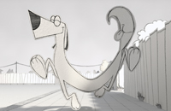 | - «Мой хэппи-энд» реж. Милен Витанов, Германия, 6’, 2007*  Каждая собака охотится за своим хвостом. Что же случается, когда она его поймает?  *Best Debut at Anima Mundi 2007 (Brasilia),  Children Jury Prize, 2 Place for Short Animated Film,  Chicago Int. Children's Festival 2007 (USA), etc.
 | - «Осьминожки», реж. Жюльен Бокабель, Франсуа-Ксавье Шаниу, Франция, 2'27, 2007  Невероятное бегство двух осьминожек из-под ножа ресторанного повара.  *Annesi 2008 – приз Canal+,  номинация Оскар 2009
 | - «Солнечный денек», реж. Жиль Алькабез, Германия, 8’, 2007  Солнце встает, как обычно, но обнаруживает, что, вопреки обыкновению, здесь ему не так уж и рады.
 | - «Когда небо было низким», реж.: Матье Наварро, Сильвен Нуво, Франция, 9’09, 2007  Старый шаман рассказывает детям легенду на основе древней истории племени индейцев апачи.

 | - «Тюленья преданность», реж. Анна Калус, Гемания, 10'30, 2008  Немой фильм по мотивам жуткой кладбищенской поэмы Иоакима Рингельнатца.
 | - «Куб», реж.: Гийом Арьвье, Вильям Буше, Франция, 6’42, 2007  Старый ученый мечтает «перевернуть этот круглый мир» и создает совершенно новую форму жизни.
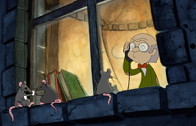 | - «Эрнст», реж.: Юлия Бримле, Симоне Кестертон, Германия, 6’40, 2007  Вещи действительно начинают выходить из-под контроля, когда старик Эрнст начинает настоящую войну с паразитами, колонизировавшими его библиотеку.
 | - «Хот-дог», реж. Билл Плимптон, США, 5’50, 2008  Продолжение знаменитой, номинированной на «Оскар» истории, о человеколюбивой собаке и ее героических усилиях по спасению двуногих подопечных.
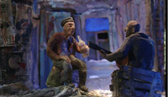 | - Pecatum Parvum, реж. Азия Льюкин, Великобритания, 10’, 2008  Попытка воссоздать странное видение жизни великого абсурдиста Даниила Хармса.
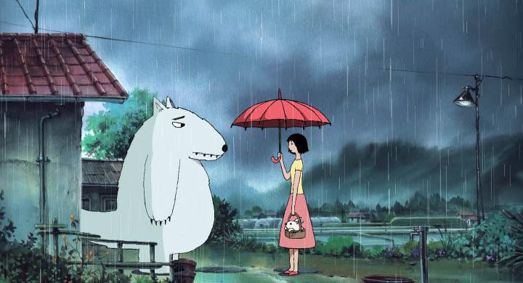 | - «Папочка-волк», реж. Чанг Юнг-Юн, Корея’, 2005  Волк-писатель приезжает в отдаленную деревню, чтоб написать великую книгу. Однако планам его не суждено осуществиться...  * Гран-При фестиваля в Хиросиме,  Лучший фильм о любви Мультивидение 2008
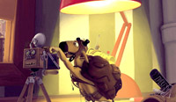 | - «Шумельцы», реж.: Жан-Филипп Декуан, Ян Лепе, Франция, 6’10, 2007  Остроумное руководство по созданию музыки с помощью причудливых инструментов собственного производства..
 | - «В твоих руках»/, реж.: Ф-Экс Гоби, Матье Ландур, Франция, 5'14, 2006  Величайший танцор танго после аварии прикован к инвалидному креслу. Благодаря супруге он снова встает на ноги, но, увы – его танец – лишь плод воображения.

Часть 2

 | - «Туристы», реж. Малькольм Сазерланд, Канада, 3', 2007  О поведении человеческих особей на пляже.
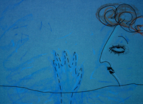 | - «Сегодня ничего не случилось», реж. Река Гакс, Великобритания, 4'48, 2007  Воспоминания о выдуманных, неправильно понятых отношениях, приходят тогда, когда вы уже почти заснули.
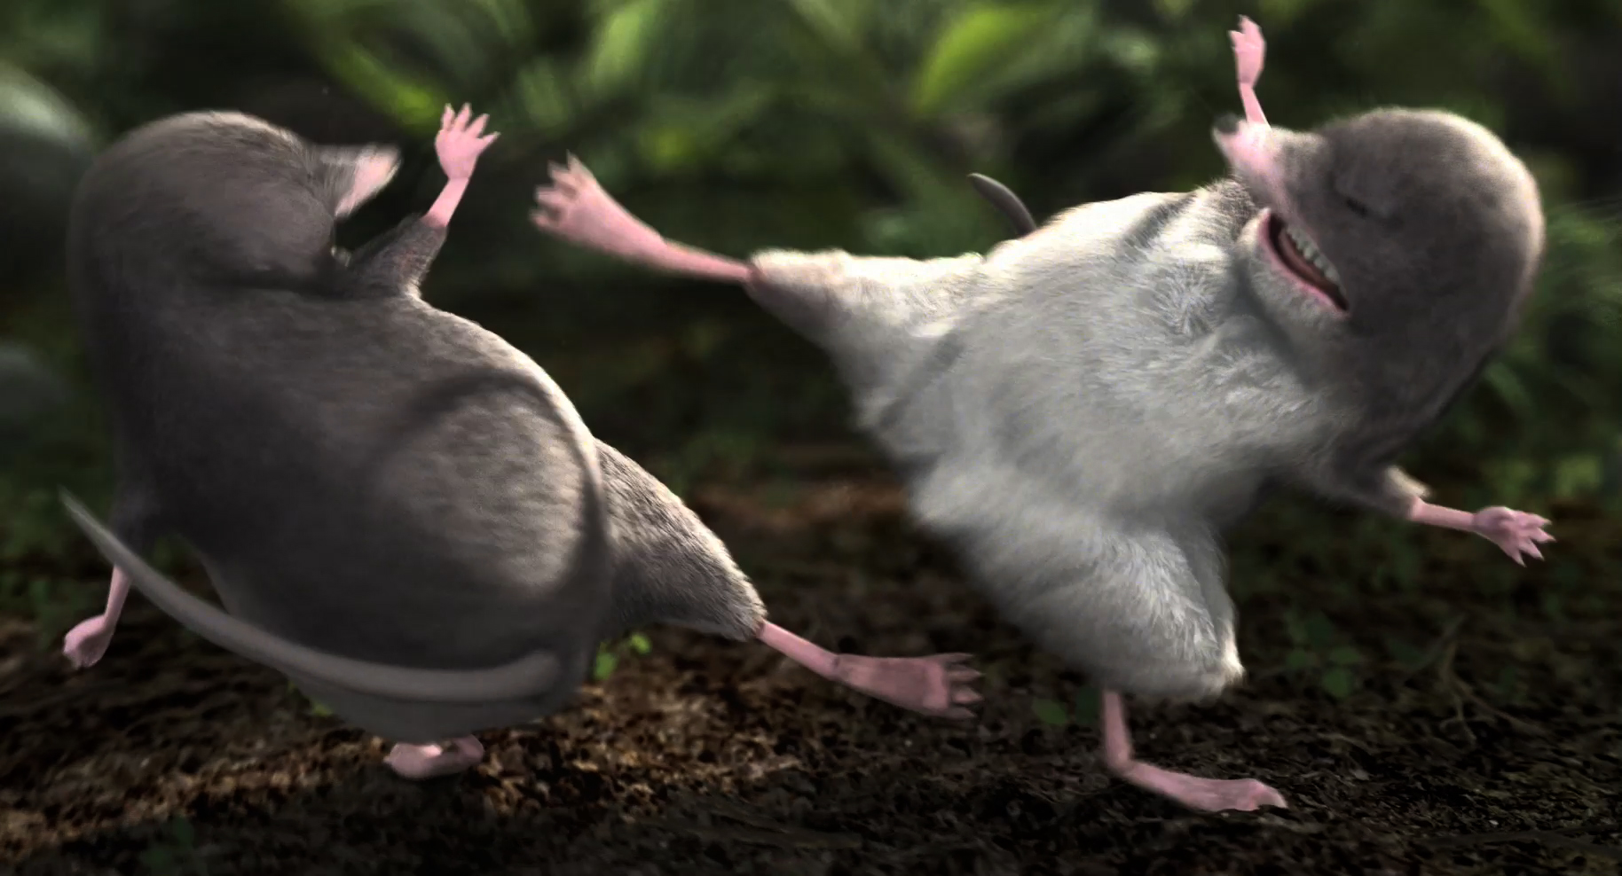 | - «Чудеса природы», реж.Томер Эшед, Германия, 5’10, 2008  Остроумная пародия на передачи Discovery Channel.
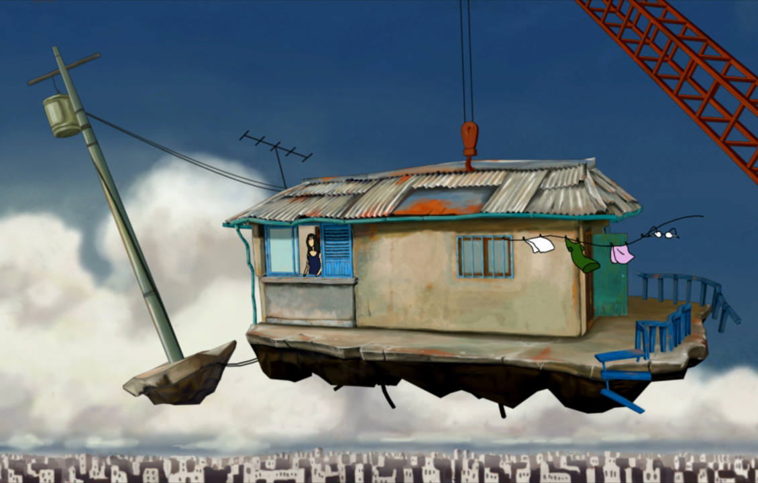 | - «Городские неизбежности», реж. Парк Чжи-Юн, Корея, 12’45, 2008  Она нашла очень дешевый дом в городе, но он подвешен в воздух огромным подъемным краном из-за нового городского плана.
 | - «Ляпсус», реж. Хуан Пабло Сарамелья, Аргентина, 3', 2007  Любопытная монахиня рискует оказаться на темной стороне своего рисованного мира.
 | - «Откладывание», реж. Джонни Келли, Великобритания, 4’15, 2007  Любознательное практическое исследование на тему откладывания. Иногда единственный способ сделать что-то состоит в том, чтобы сделать две дюжины других вещей перед этим.
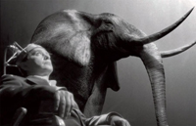 | - «Камера-Обскура», реж.: Режиссеры : Матье Бушальски, Жан-Мишель Дрешлер, Франция, 7', 2007*  Слепой надевает специальный шлем, чтобы прозреть. И видит….  *Приз Annesi 2008
 | - «Машина племени Бендито», реж. Джосси Малис, Испания, 4’30, 2007  Флеш-анимация о борьбе двух цивилизаций, нарисованная в стиле искусства инков.
 | - «Заживо погребенный», реж.: Матье Бержан, Дамиен Делоне, Франция 8’13, 2007  Он устраивается перед телевизором и с удовольствием голосует за то или иное наказание, предназначенное участнику интерактивной игры. Но в этот раз все произошло не так, как предполагалось.
 | - «Раймонд», реж. БИФ, Франция, 5’, 2006  Когда лентяй-инструктор по плаванию Раймонд хочет исследовать океан, ему вызывается помочь команда ученых.
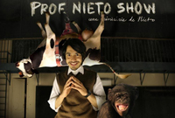 | - «Шоу Профессора Ньето», реж. Ньето, Франция, 15’30, 2007  В полном студентов лекционном зале, Профессор Ньето выполняет забавные эксперименты на фантастических животных.
 | - «Жизнь», реж. Ким Юн-Ки, Корея, 9’45, 2003  Удивительно красивая и поэтичная притча о смысле человеческой жизни

